Муниципальное бюджетное образовательное учреждение «Центр образования № 42» (дошкольное подразделение № 4)

Конспект комплексной непрерывной образовательной деятельности
по теме «Звук [а]. Буква А»
в комбинированной группе в подгруппе детей с ОНР (4-5 лет)

ОО «Речевое развитие»

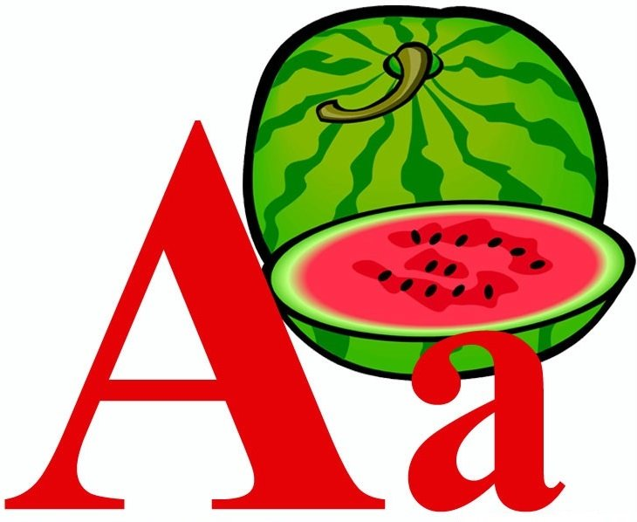

Подготовила:
Учитель-логопед
Абрамова Татьяна Валериевна

Город Тула
2024 г.
Цель: знакомство детей с гласным звуком [а] и буквой А.
Задачи приоритетной образовательной области «Речевое развитие»:
Коррекционно-образовательные:
- формировать умения находить букву среди других букв алфавита.
Коррекционно-развивающие:
- развивать фонематические представления, зрительное и слуховое внимание, общую и тонкую моторику.
Коррекционно-воспитательные:
- воспитывать навык сотрудничества, доброжелательности, инициативности, ответственности.
Интеграция образовательных областей: «Речевое развитие», «Социально-коммуникативное развитие», «Физическое развитие», «Познавательное развитие».
Задачи в интеграции:
ОО «Социально-коммуникативное развитие»:
- согласовывать в играх свои действия с действиями других участников;
- развивать умение ребенка взаимодействовать с взрослым и сверстниками в процессе игр.
ОО «Физическое развитие»:
- продолжать развивать общую и мелкую моторику;
ОО «Познавательное развитие»:
- формировать представление детей о звуке [а] и буквы А.
- закреплять навыки нахождения картинок со звуком [а]
ОО «Художественно-эстетическое развитие»:
- продолжать совершенствовать умения детей аккуратно выкладывать буквы из счетных палочек;
Здоровьесберегающие задачи:
- создать психологически благоприятные условия для совместной деятельности, для внутренней закрепощенности детей, творческой свободы.
-развивать умение понимать причинно-следственные связи;
Планируемые результаты НОД: дети различают звук [а] среди других гласных звуков, умеют выкладывать букву А из счетных палочек, находят букву А в печатном тексте.
Методы и приемы:
- практические: согласование движения с речью при проговаривании физкультминутки; различные виды работы при выкладывании буквы А: счетные палочки, прописывание буквы в воздухе.
- наглядные: демонстрация буквы Аа на магнитной доске, демонстрация картинок на разные гласные звуки;
- словесные: беседа - рассуждение, ответы детей;
- игровый: дидактические, речевые игры и игровые задания;
Виды детской деятельности: игровая, коммуникативная, двигательная, познавательно-исследовательская.

Предварительная работа: заучивание двустишия о букве А из книги «Мой букварь».
Оборудование и материалы:
палочки, буквы для магнитной доски, предметные картинки для организованного момента, «Мой букварь», контейнер с цветными карандашами.

Вводная часть (мотивационный, подготовительный этап-создание проблемной ситуации)
Содержание НОД | Образовательная область (вид деятельности) | Формы работы | Наличие средства у детей | Образовательные задачи | Место расположения детей
1.Формирование интереса, мотивации к деятельности.  На столах перед детьми лежат предметные картинки, названия которых начинаются с гласных звуков (аист, арка, автобус, индюк, утка, ослик)  Учитель- логопед: Посмотрите на картинки, которые лежат перед вами. Сначала сядут те, у кого название картинки начинается со звука [и], потом те, у кого название картинки начинается со звука [у], а теперь те, у кого название картинки начинается со звука [о]. Посмотрите внимательно на оставшиеся картинки, и скажите с какого звука начинается их название?  Ответы детей: название картинок начинается со звука [а]  Учитель- логопед: Правильно. Сегодня мы с вами познакомимся с буквой Аа, которая обозначает звук [а]. | «Социально –коммуникативное развитие»  (коммуникативная деятельность) | игровая проблемная ситуация, ситуативное общение | слуховое и зрительное восприятие | - развивать зрительно восприятие;  - совершенствовать фонематические представления; | дети стоят возле стола с педагогом

Основная часть (содержательный, деятельностный этап)
Содержание НОД | Образовательная область (вид деятельности) | Формы работы | Наличие средства у детей | Образовательные задачи | Место расположения детей
2.Рассказывание двустишия  Педагог открывает букварь  Учитель-логопед: Посмотрите на картинку и послушайте стихотворение.  Алик с Аллочкой дружил,  Алле астры подарил.  Учитель-логопед: Какие слова в этом стихотворении начинаются со звука «А»  Ответы детей: Алик, Аллочка, астры  Учитель-логопед: Какие ещё слова со звуком «А» вы помните?  Ответы детей: аист, арбуз, азбука, абрикос  Учитель-логопед: Отлично! Вы вспомнили много слов, которые начинаются со звука [а].  А что вы знаете про этот звук? Какой он?  Ответы детей: он гласный, его можно петь. Мы обозначаем его красным кружком.  Учитель-логопед: правильно!  3.Упражнение «Лесенка».  Учитель-логопед: Давайте споём звук [а], как будто наш голос поднимается, а потом опускается по лесенке.  Дети поют звук [а] вместе с педагогом.  4. Знакомство с буквой «А».  Педагог помещает на магнитную доску большую букву А, а на столики коробки с красными палочками.  Учитель-логопед: Это большая буква «А» из скольких палочек она состоит.  Ответы детей: из трёх  Учитель-логопед: Обратите внимание на то, что две палочки длинные, а одна короткая, возьмите из коробки палочки и сложите большую букву «А». Какую букву вы сложили?  Ответы детей: мы сложили букву А  Педагог помещает на магнитную доску маленькую букву а  Учитель-логопед: А вот это маленькая буква «а». Она состоит из полукруга и изогнутой палочки.  Дети открывают буквари.  Учитель-логопед: Теперь откройте буквари. В верхнем левом углу страницы написаны две буквы. Какие это буквы?  Ответы детей: большая и маленькая буква «а»  Учитель-логопед: Обратите внимание они красного цвета, потому, что они обозначают гласный звук. И тоже называются гласными. Видите, под ними красный кружок? Это кружок, которым мы обозначаем звук [а]. Посмотрите на картинку в нижней части страницы и найдите на ней все буквы «Аа». Покажите их. Поверните страницу. Что вы видите?  Ответы детей: большую букву из палочек и маленькую из пластилина.  Учитель-логопед: А ещё вы видите картинки. Назовите их.  Ответы детей: аист, астра  Учитель-логопед: А вот эти большие ворота называются аркой, а музыкальный инструмент - арфой. Постарайтесь запомнить эти слова. Давайте произнесём их вместе.  Ответы детей: арка, арфа  Учитель-логопед: С какого звука начинаются эти слова.  Ответы детей: со звука «А»  Учитель-логопед: Посмотрите на слова внизу страницы. Там написано: аист, астра, арфа, арка. Покажите все буквы а в этих словах.  Учитель-логопед: Молодцы. Закройте буквари.  Физкультминутка:  – Аист, аист, длинноногий,  Покажи домой дорогу.  Аист отвечает:  –Топай правою ногой,  Топай левою ногой.  Снова — правою ногой,  Снова — левою ногой,  После — правою ногой,  После — левою ногой,  Вот тогда придешь домой.  5.Работа на листочках бумаги.  Детям раздаются листы бумаги, на которых напечатана черно-белая буква А  Учитель-логопед: Какую букву вы видите на листах бумаги?  Ответы детей: мы видим букву А  Учитель-логопед: Какой карандаш вам нужен, чтобы ее раскрасить?  Ответы детей: нам нужен красный карандаш  Учитель-логопед: Почему?  Ответы детей: потому что это гласная буква.  Учитель-логопед: Закрасьте буку А красным карандашом.  Дети закрашивают букву А  Учитель-логопед: А вот теперь мы можем попробовать написать букву «А» в воздухе.  Дети выполняют задание вместе с педагогом. | ОО «Речевое развитие» (коммуникативная деятельность)  ОО «Познавательное развитие» (познавательная деятельность)  ОО «Художественно – эстетическое (музыкальная деятельность)  ОО «Речевое развитие» (коммуникативная деятельность - развитие словаря)  ОО «Познавательное развитие» (познавательная деятельность)  ОО «Физическое развитие» (игровая, двигательная деятельность)  ОО «Речевое развитие» (восприятие художественного произведения)  ОО «Речевое развитие» (коммуникативная деятельность - развитие словаря)  ОО «Познавательное развитие» (познавательная деятельность)  ОО «Художественно-эстетическое развитие» (закрашивание) | рассказ двустишия,  ситуативное общение  Пение звука [а]  рассказ педагога,  ситуативное общение,  работа с букварём  Подвижная игра  (координация речи с движениями)  Практическая деятельность (закрашивание буквы) | слуховое и зрительное восприятие  слуховое восприятие  слуховое,  зрительное  восприятие  слуховое, зрительное восприятие;  слуховое, зрительное восприятие; | - развивать фонематический слух;  - преодолевать твердую атаку гласных.  - развивать зрительный гнозис, конструктивный и пространственный праксис  - способствовать укреплению здоровья дошкольников, путем выполнения в веселой форме физических упражнений  - развивать мелкую моторику;  - закреплять знания детей о гласной букве А;  - закреплять знания детей об обозначении цветом буквы;  - развивать внимание, мышление, память; | Дети сидят за столом  Дети сидят за столом  Дети сидят за столом  Дети стоят в хаотичном порядке  Дети сидят за столом

Заключительная часть
Содержание НОД | Образовательная область (вид деятельности) | Формы работы | Наличие средства у детей | Образовательные задачи | Место расположения детей
Итог занятия. Рефлексия  Педагог в беседе подводит детей к самостоятельному анализу своей деятельности по плану:  -успел – не успел;  -комфортно - дискомфортно;  -понял – не понял, почему;  - полезно – неполезно;  Понравилось - не понравилось.  11. Перспективный этап  (выход на самостоятельную деятельность детей)  Детям предлагается самостоятельно дома из пуговиц выложить букву А. | ОО «Социально-коммуникативное развитие» (коммуникативная деятельность)  ОО «Социально-коммуникативное развитие» | беседа  беседа | Зрительное, слуховое восприятие  слуховое восприятие | -продолжать формировать умение анализировать свою деятельность, выделять удачи и неудачи, понимать причины.  - воспитывать дружеские, добрые взаимоотношения со сверстниками.  - продолжать развивать умение использовать полученные знания.  - продолжать развивать умение использовать полученные знания. | Дети стоят возле педагога  Свободное расположение детей

